INSCRIPTION ESCRIME ARAVIS 2025-2026

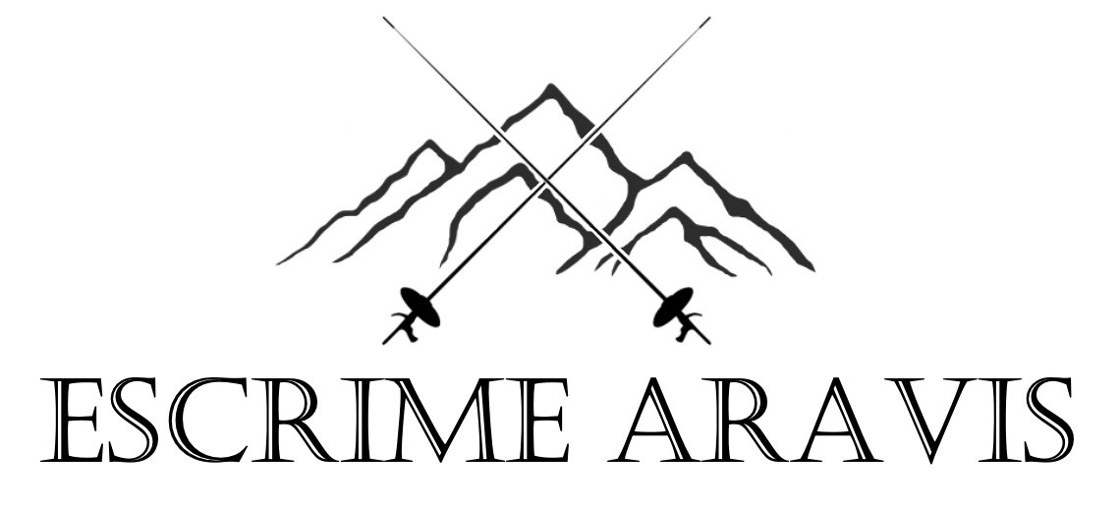

|  |  |  |
| --- | --- | --- |
|  | ADHÉRENT |  |
| NOM : |  |  |
| Prénom : |  |  |
| Date de naissance : |  | Latéralité : |
| Adresse : |  |  |
| Ville : |  | CP : |
| Profession : |  | Nationalité : |
| N° téléphone fixe : |  | N° portable : |
| Mail : |  |  |
| Comment avez-vous connu le club : |  |  |

Si mineur* :

|  |  |  |
| --- | --- | --- |
| MÈRE |  | PÈRE |
| NOM : | NOM : |  |
| Prénom : | Prénom : |  |
| Profession : | Profession : |  |
| N° port : | N° port : |  |
| Mail : | Mail : |  |

*Si vous êtes dans l’incapacité de venir chercher votre enfant à la fin du cours, vous devez impérativement nous envoyer un mail à l’adresse suivante : escrimearavis@gmail.com nous indiquant l’identité exacte ainsi que les coordonnées de la personne autorisée à venir récupérer votre enfant.

|  |  |  |
| --- | --- | --- |
| TARIFS 2025/2026** |  | |
| Adhésion (frais dossier) | 30€ |  |
| Cotisation : - Baby escrime 2019-2021 | 150€ |  |
| - Enfants 2000-2018 | 240€ |  |
| - Adultes 2008 et avant | 270€ |  |
| Licence FFE : - Baby 2010-2021 | 29€ |  |
| - M9 2017-2018 | 49€ |  |
| - Plus de 9 ans 2016 et avant | 64€ |  |
| Location matériel simple-électrique *** | 70€ -100€ |  |
| 3 chèques de caution matériel (si location) non encaissé | 50€-150€-250€ |  |
| Donation (déductible des impôts) |  |  |
| Réduction Famille (-30€/pers sup) |  |  |
| TOTAL |  |  |

** Aucun remboursement ne sera possible en cours d’année. Tarifs susceptibles d’évoluer d’une année sur l’autre. *** La location du matériel est destinée aux enfants débutants et comprend : une veste, un pantalon, un masque et un fleuret sec ou électrique. Il est nécessaire d’investir dans un gant neuf et une sous cuirasse au début de l’année. Le matériel ne doit pas être endommagé, et doit être restitué à la fin de la saison propre et dans l’état initial. Si le fleuret est endommagé, seule une franchise de 20€ pour le fleuret sec et 40€ pour l’électrique sera demandée (et non la totalité de la caution).

Liste des pièces à fournir :

1. Bulletin d’inscription complet
2. Certificat médical de non contre-indication à l’escrime avec la mention « y compris en compétition » (adultes seulement) (durée de validité : 3 ans) 3) Pour les mineurs :
   1. Questionnaire de santé + attestation de santé (si toutes les réponses du questionnaire sont négatives)
   2. Autorisation parentale
   3. Autorisation de prise de vue
3. Règlement (chèque, espèces ou virement bancaire), si donation fiche donation
4. 1 photo d’identité
5. Droit à l’image

Autorisation parentale :

Je soussigné(e) M. / Mme……………………………..…………………………………….., représentant légal de ……………………………………………………………………….. autorise

le club Escrime Aravis à prendre toutes les mesures nécessaires à la santé de mon enfant en cas d’urgence (y compris en cas de nécessité d’intervention chirurgicale).

Je signale ci-dessous tout traitement particulier ou toute indication médicale particulière.

Droit à l’image et autorisation de prise de vue pour mineurs :

Je soussigné(e) M. / Mme……………………………..…………………………………….., représentant légal de ……………………………………………………………………….. autorise / n’autorise pas le club Escrime Aravis à prendre des photos de moi-même/ de mon enfant et à l’utiliser à des fins de communication sur le site internet et réseaux sociaux du club.

Vie du club :

Je m’engage à être ponctuel, à respecter mon maître d’armes, mon adversaire et les règles de sécurité. Je m’engage à aider quiconque serait dans le besoin. Je m’investis dans la vie du club et participe à l’effort collectif.

Date et lieu : Signature :